**Avec le soutien financier de :**

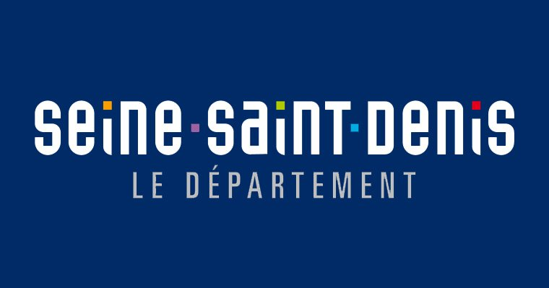

**APPEL A MANIFESTATION D’INTERÊT**

*PRODUCTION et expérimentation DE BORDURES DE VOIRIE ECO-CONCUES*

TABLE DES MATIERES

1. Glossaire 1

2. Contexte 2

2.1 Préambule 2

2.2 Ambition du projet 2

2.3 Objet de l’AMI 3

3. Le projet de développement d’éco-bordures 4

3.1 Objectifs technico-économiques du projet 4

3.2 Objectifs environemmentaux du projet 4

3.3 Etapes du projet 5

4 Cadre général de l’AMI 6

4.1 Acteurs ciblés 6

4.2 Accord de partenariat 7

4.2.1 Engagements des groupements 7

4.2.2 Engagements du Département de la Seine-Saint-Denis 7

4.2.3 Engagements de Neo-Eco 7

4.3 Planning 8

5 Modalités de candidature à l’AMI et de sélection des candidats 8

5.1 Déroulement de l'AMI 9

5.2 Critères de pré-sélection 11

5.3 Sélection des candidats 12

5.4 Questions/Réponses 12

6 Liste des Annexes 13

# Glossaire

Fabricant : Le « fabricant » désigne l’acteur capable de fabriquer et fournir les produits bordures ou béton demandés dans l’Appel à Manifestation d’Intérêt.

Groupement : Le Groupement est le groupement formé par le fabricant et le ou les fournisseurs. Le Fabricant en est le représentant : il est l’unique partie en capacité et en droit de réaliser les produits attendus dans cet accord de partenariat : soit des bordures préfabriquées, soit du béton prêt à l’emploi pour l’extrusion de bordures sur chantier.

Fournisseurs : Les « fournisseurs » désignent les acteurs capables de fournir les gisements alternatifs demandés dans l’Appel à Manifestation d’Intérêt.

Prototypage industriel : Dans cette étape, le Groupement adapte les résultats de l’étude de faisabilité réalisée au préalable par Neo-Eco pour le Département afin de réaliser, grâce à son outil industriel, une Eco-bordure pouvant répondre au cahier des charges du Département.

Matières premières secondaires : matières ou matériaux issus du recyclage entrant dans la composition d’un produit.

Bordures éco-conçues : Bordures conçues sur le principe de la substitution de matériaux d’origine naturelle par des matières premières secondaires, et caractérisées par une emprunte carbone réduite.

Eco-bordures : Bordures éco-conçues par le ou les Groupements dans le cadre et les conditions techniques précisées dans l’AMI.

Suivi environnemental : évaluation de l’innocuité environnementale de l’ouvrage, c’est-à-dire, vérification de non-rejet de pollution dans l’environnement.

# Contexte

## Préambule

La loi sur la transition énergétique pour la croissance verte (LTECV) du 17 août 2015 vise à permettre à la France de contribuer plus efficacement à la lutte contre le dérèglement climatique et à la préservation de l’environnement, ainsi que de renforcer son indépendance énergétique. Elle couvre les différents domaines clés de la transition énergétique, et fixe notamment les objectifs suivant en matière d’économie circulaire pour l’Etat et les collectivités territoriales :

* Valoriser au moins 70 % des matières et déchets produits sur les chantiers de construction dont ils sont maître d'ouvrage (réemploi, recyclage ou autre valorisation matière);
* Utiliser au moins 60% en masse de matériaux issus du réemploi, de la réutilisation ou du recyclage de déchets dans les chantiers de construction routiers de l'État et des collectivités territoriales.
* Valoriser au moins 65% des déchets non inertes non dangereux d’ici 2025 ;
* Réduire de 50 % les déchets mis en décharge d'ici 2025 ;

Conscient de ces enjeux, le Département de la Seine-Saint-Denis a choisi depuis près de dix ans de faire de la transition écologique (et de l’adaptation au changement climatique) le cadre stratégique de l’ensemble de son activité. Le Département a adopté en 2019 un plan d’action majeur : les **Engagements pour l’égalité environnementale face à l’urgence climatique**, qui intègre des ambitions élevées en matière de réemploi et d’économie circulaire, s’agissant en particulier de ses opérations de construction et d’aménagement.

En 2022, Le Département signe une première **convention de recherche et développement avec le bureau d’études Neo-Eco**[1] qui vise à identifier, caractériser et mettre en œuvre des solutions d'économie circulaire dans le cadre des opérations sous maîtrise d'ouvrage départementale, notamment via le **développement de procédés et d’éco-matériaux innovants**.

Cette convention a donné lieu à une convention subséquente pour le présent projet de conception, développement et expérimentation de bordures éco-conçues en béton, c’est-à-dire de bordures fabriquées à partir de matières premières secondaires (MPS) locales, en substitution totale ou partielle de matières premières vierges.

**Ce projet est soutenu financièrement par l’ADEME Ile-de-France et la Métropole du Grand Paris**, preuve de l’intérêt porté par les collectivités et les institutions pour les solutions innovantes en termes d’aménagement sobre et circulaire, et pour le développement de telles filières sur le territoire francilien.

## Ambition du projet

L’ambition du projet est de démontrer la faisabilité et de contribuer à la création d’une filière industrielle de bordures en béton éco-conçues avec des matériaux alternatifs issus de l’économie circulaire, avec une empreinte carbone réduite.

L’objectif immédiat dans le cadre de cet appel à manifestation d’intérêt est d’expérimenter concrètement la production et la mise en œuvre sur chantier de bordures utilisant des matières premières secondaires au sein de procédés industriels, à un coût compétitif par rapport aux bordures « classiques » recourant à l’utilisation de ressources naturelles.

**Pour cela, l’AMI porte sur deux étapes distinctes :**

1. Prototypage industriel : cette étape consiste à développer la bordure en béton éco-conçue dans un cadre industriel, en s’appuyant sur des formulations réalisées en laboratoire et transmises par le Département.
2. Expérimentation sur chantier(s) pilote(s) : mise en œuvre de la bordure développée sur un ou plusieurs chantiers sous maitrise d’ouvrage du Département, afin de valider la faisabilité du projet en prenant en compte les contraintes industrielles et les contraintes chantier, de vérifier l’adéquation au besoin et l’innocuité environnementale du produit.

**Perspectives :**

Ensuite, et en cas de réussite de l’expérimentation, le Département souhaite que les fabricants puissent s’engager dans l’industrialisation de la production des bordures éco-conçues et le développement de la filière.

Cela impliquerait notamment pour les fabricants de béton de certifier le nouveau produit, de modifier les processus de production pour pouvoir le fabriquer sur demande, et de mettre en place une procédure d’approvisionnement auprès des fournisseurs de matières premières secondaires (MPS).

Le Département cherchera alors à intégrer plus largement des bordures éco-conçues dans ses travaux de voirie et d’aménagement, et sensibilisera les collectivités du territoire pour favoriser leur déploiement.

Le projet vise ainsi à contribuer à terme au développement de la filière, c’est à dire :

* que le produit soit largement utilisé dans les travaux du Département de la Seine-Saint-Denis et des collectivités franciliennes, et se substitue en quantité non négligeable aux bordures en béton classiques ;
* que les fabricants de béton mobilisent une capacité de production suffisante pour répondre aux besoins des collectivités franciliennes ;
* que la chaîne de fournisseurs permette d’approvisionner en continu les fabricants.

## Objet de l’AMI

**L’objet** du présent Appel à Manifestation d’Intérêt (AMI) est d’établir **deux accords de partenariat tripartites distincts à des fins de concurrence.** Chaque accord se fera entre :

* D’une part, un groupement constitué d’un fabricant de béton (fabricant de bordures en béton préfabriquées ou fabricant de béton prêt à l’emploi adapté aux bordures de voirie) et des fournisseurs des gisements alternatifs (MPS) ;
* D’autre part le Département de la Seine-Saint-Denis ;
* Et enfin, Neo-Eco.

Les acteurs des groupements ainsi constitués sont libres d’établir des accords industriels entre eux.

Ces deux partenariats tripartites visent à accompagner les groupements retenus vers le **prototypage industriel**, et à **expérimenter les Eco-bordures** sur un ou plusieurs chantiers pilotes départementaux. Un modèle d’Accord de partenariat est joint à l’AMI à titre indicatif (Annexe 3).

# Le projet de développement d’éco-bordures

## Objectifs technico-économiques du projet

La finalité du projet est de développer une filière pouvant répondre aux cahiers des charges des collectivités et maîtres d’ouvrage. Le Département de la Seine-Saint-Denis a ainsi défini son cahier des charges pour les bordures éco-conçues.

Il est ouvert à deux types de solutions pour la mise en œuvre de bordures bétons sur ces opérations :

* **Bordures préfabriquées** en usine (solution la plus courante) ;
* Béton préparé en amont et **bordures** **coulées et extrudées sur site.**

**Le cahier des charges technique** du Département repose sur la norme NF EN 1340 de bordures préfabriquées, et comprend les critères suivants :

* Une résistance à la flexion de **classe U** (résistance caractéristique de 6 MPa), même si le Département interrogera éventuellement la possibilité de l’utilisation de la **classe T** (résistance caractéristique de 5 MPa) ;
* Une résistance au gel/dégel de **classe B**;
* Une résistance à l’abrasion de **classe H** ;
* Une résistance à la glissance : satisfaisante de fait (en raison de la rugosité naturelle du béton).

Les bordures coulées respecteront des propriétés de résistance à la flexion, à l’abrasion, à la glissance et au gel/dégel équivalentes à celles des bordures en béton préfabriquées.

Le projet de bordures éco-conçues a pour objectif de convenir à des projets d’aménagements d’espace publics variés. Les bordures pourront respecter la norme NF P98-340/CN ou prendre une forme non normée mais recommandée dans différents guides d’aménagements (bordures courbes, avec différents types de chanfreins, etc.).

**Sur le plan économique**, l’objectif du projet est d’obtenir des bordures éco-conçues à un coup inférieur ou égal aux bordures « classiques » disponibles le marché. L’étude de faisabilité annexée à cet AMI montre que l’utilisation de sables recyclés, issus par exemple du curage des réseaux d’eau et d’assainissement, est avantageuse de ce point de vue (Annexe 1).

## Objectifs environemmentaux du projet

Dans une formulation de béton classique, les granulats (sables et graves) proviennent de carrières et le ciment est majoritairement constitué de clinker.

L’intérêt d’un béton éco-conçu est d’une part d’**incorporer un maximum de matières recyclées** dans sa formulation, afin de réduire l’extraction de matières premières naturelles et les déchets générés par cette opération, et d’autre part d’utiliser un ciment alternatif afin de produire un béton à **plus faible impact carbone**.

Enfin, dans la logique d’économie de ressources naturelles, une **eau recyclée** devra être utilisée pour satisfaire au besoin d’eau de gâchage, ce qui constitue déjà une pratique courante au sein de la filière du béton.

Ainsi, dans la formulation du béton éco-conçu réalisé en laboratoire par Neo-Eco, une partie des granulats et du sable naturel ont été remplacés par du sable recyclé issu de boues de curage des réseaux d’eau et d’assainissement, et une partie du ciment a été remplacé par un liant alternatif.

**Le Département a pour objectif une substitution de 50 % des matières premières, hors eau, c’est-à-dire sable et ciment.**

La figure 1 présente une composition standard d’une formule béton donné et la composition du béton éco-conçu avec une supposition de 50 % de substitution matière (hors eau).

L’étude de faisabilité a montré qu’en fonction de la classe de flexion visée, ce taux de substitution peut varier. Ainsi, dans le cas où l’objectif de 50% ne pourrait en aucune manière être atteint, le Département pourrait accepter par défaut un taux de substitution matière supérieur ou égal à 40 % (et a fortiori encourage les candidats à obtenir un taux supérieur à 50%).

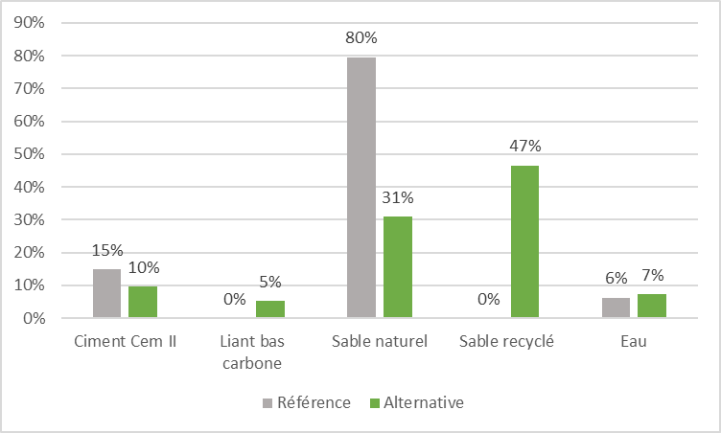

*Figure 1 : Composition de référence du béton et composition du béton éco-conçu avec 50 % de substitution matière.*

## Etapes du projet

#### Réalisé :

Neo-Eco a réalisé une **étude de faisabilité** des bordures avec des gisements alternatifs (Annexe 1). Cette étude est **annexée à l’AMI**. Elle avait pour but **de caractériser des matériaux alternatifs** et de **tester des formulations** de bordures en laboratoire afin de déterminer les **taux de substitutions optimaux** des matériaux classiques tout en respectant les propriétés de la norme NF EN 1340.

A noter que les formulations en laboratoire ont été réalisées sur des bordures en béton préfabriquées avec les outils du laboratoire. Les formulations pour des bordures coulées et bordures préfabriquées chez l’industriel nécessiteront des ajustements à la charge de l’industriel avec un accompagnement de Neo-Eco.

#### En cours :

Un **suivi environnemental** est en cours chez Neo-Eco. Il vise à évaluer l’innocuité environnementale de l’ouvrage dans le temps lié à l’utilisation de matériaux alternatifs relevant du statut de déchets, bien que ces matériaux aient été caractérisés comme non-dangereux. L’outil de suivi environnemental permet de simuler des conditions météorologiques extrêmes afin d’accélérer le vieillissement des planches expérimentales (50 ans de durée de vie simulées en 1 an).

#### A réaliser dans le cadre de cet AMI :

**Les deux étapes suivantes du projet**, dans laquelle s’inscrit le présent AMI sont :

1. **Prototypage industriel** : cette étape consiste à développer la bordure en béton éco-conçue dans un cadre industriel, en s’appuyant sur des formulations réalisées en laboratoire et transmises par le Département.
2. **Expérimentation sur chantier(s) pilote(s)** : mise en œuvre de la bordure développée sur un ou plusieurs chantiers sous maitrise d’ouvrage du Département, afin de valider la faisabilité du projet en prenant en compte les contraintes industrielles et les contraintes chantier, vérifier l’adéquation au besoin et l’innocuité environnementale du produit.

L’étape de prototypage pour les chantiers pilotes et la production industrielle pourra concerner les deux solutions de production de bordures béton : les bordures préfabriquées et les bordures coulées.

L’industriel sera libre de s’approprier les formulations pour répondre à d’autres besoins que celui du Département de la Seine-Saint-Denis. Il pourra également proposer de nouvelles formulations respectant les attentes définies au cahier des charges du Département.

# Cadre général de l’AMI

## Acteurs ciblés

Cet Appel à Manifestation d’Intérêt (AMI) s’adresse à deux types d’acteurs souhaitant expérimenter la production de bordures en béton éco-conçues à l’échelle industrielle : **les acteurs dits « fabricants » et les acteurs dits « fournisseurs »**. **Cet AMI ne s’adresse pas aux entreprises dédiées à la pose de bordures.**

**Les « fabricants »** désignent les fabricants de bordures de béton préfabriquées et/ou de béton prêt à l’emploi.

**Les « fournisseurs »** désignent les acteurs capables de fournir les gisements alternatifs envisagés dans l’étude de faisabilité proposée en Annexe 1, ou des gisements équivalents, concernant les sables/granulats recyclés et le ciment bas carbone. Les “fournisseurs” peuvent être des plateformes de traitement ou de valorisation des matériaux et déchets.

Bien que ce projet vise à incorporer un maximum de matériaux alternatifs, il nécessite également des matériaux dits « classiques » (ciment CEM II et sables naturels). **Cet appel à manifestation ne concerne pas les acteurs fournissant exclusivement ces matériaux « classiques ».** Les « fabricants » qui répondront à l’AMI devront cependant présenter leur chaine d’approvisionnement en matériaux « classiques » dans le mémoire technique.

**Tous les critères auxquels doivent répondre les candidats sont détaillés au chapitre « 4. Modalités de réponse à l’AMI et sélection des candidats ».**

Les candidats sont encouragés à répondre en **groupement** (un fabricant avec des fournisseurs). Si les groupements ne sont pas réalisés lors de la réponse à l’AMI, Neo-Eco organisera des échanges entre fabricants et fournisseurs afin de constituer de tels groupements.

## Accord de partenariat

A l’issue de la procédure d’analyse des candidatures à l’AMI, **deux groupements seront sélectionnés**. Le Département de la Seine-Saint-Denis engagera avec chaque groupement et Neo-Eco un **accord de partenariat** **tripartite distinct :**

* **Groupement 1/ Département de la Seine-Saint-Denis/ Neo-Eco**
* **Groupement 2/ Département de la Seine-Saint-Denis / Neo-Eco**

### Engagements des groupements

Les Groupements s’engagent à :

* proposer une ou plusieurs formulations adaptée(s) avec les matériaux des Fournisseurs en se basant sur les résultats de l’étude de formulation réalisée en laboratoire ;
* respecter le cahier des charges du Département pour au moins une formulation, afin qu’elle puisse être testée sur le ou les chantiers pilotes ;
* s’agissant des Fournisseurs, à fournir des matériaux stables avec des propriétés similaires à celles des matériaux utilisés dans l’étude de faisabilité de Neo-Eco ;
* fabriquer et fournir les éco-bordures aux entreprises de VRD avec des fiches techniques dans le cadre du ou des chantiers pilotes du Département selon la formulation proposée.

Les groupements retenus seront libres de rechercher des subventions (ADEME, Région, fonds européens…) pour faciliter l’adaptation de leurs outils de production. Le Département propose d’appuyer ces demandes de subventions par des lettres de soutien.

### Engagements du Département de la Seine-Saint-Denis

Le Département déterminera un ou plusieurs chantiers pilotes, pour lesquels il s’assurera de la fourniture d’Eco-bordures par le Fabricant.

En outre, suite à la phase d’expérimentation, le Département pourra apporter son aide pour favoriser le déploiement de la filière à travers des actions concrètes :

* Des communications auprès des acteurs publics locaux de l’aménagement (collectivités, Grand Paris Aménagement, Métropole du Grand Paris, Région Ile-de-France…) pourront être réalisées à propos des partenariats établis et des chantiers expérimentaux. Ces communications pourront être digitales (LinkedIn, site internet du Département, etc.) mais aussi orales lors de groupes de travail ou de comités locaux et régionaux relatifs à l’aménagement du territoire, aux travaux publics ou encore à la gestion des déchets par exemple.

### Engagements de Neo-Eco

Neo-Eco appuiera le Groupement pour le prototypage industriel notamment en faisant le lien entre les formulations réalisées en laboratoire en amont de l’AMI et l’adaptation de ces formulations à l’échelle de l’outil industriel du Fabricant avec les matériaux des Fournisseurs.

Neo-Eco accompagnera le Groupement pour la mise en œuvre les bordures sur le ou les chantiers pilotes sélectionnés par le Département, en faisant le lien entre l’entreprise travaux et le Fabricant.

A la suite de cette mise en œuvre, Neo-Eco s’assurera de l’innocuité environnementale, des bordures avec un suivi des relargages sur plusieurs mois. L’innocuité environnementale des bordures est, entre autres, importante pour valider la sortie du statut de déchet des matériaux recyclés, le cas échéant, avant l’incorporation dans les bordures éco-conçues.

Un travail de déploiement est à mener par le Groupement pour développer la filière à l’échelle industrielle. Neo-Eco pourra apporter son aide pour favoriser ce déploiement à travers des actions concrètes :

* Accompagnement à la sortie du statut de déchet ;
* Accompagnement au processus de certification des bordures ;
* Des communications auprès des Groupements publics du Département de la Seine-Saint-Denis (collectivités, EPT, Grand Paris Aménagement, Métropole du Grand Paris, Région…), pourront être réalisées à propos des partenariats établis et des chantiers expérimentaux. Ces communications pourront être digitales (LinkedIn, site internet du Département, etc.) mais aussi orales lors de groupes de travail ou de comités locaux et régionaux relatifs à l’aménagement du territoire, aux travaux publics ou encore à la gestion des déchets par exemple ;
* Lobbying et accompagnement auprès des maitres d’ouvrages locaux de l’aménagement pour la prescription de bordures éco-conçues dans leurs marchés de voirie ou d’aménagement.

## Planning

A titre indicatif et prévisionnel, le Département envisage le planning suivant :

* Clôture de la phase de candidature le 31 mars 2025 ;
* Analyse des candidatures et rencontres des acteurs par le Département et Néo-éco jusqu’à juin 2025 ;
* Signature de deux accords de partenariats fin juin 2025 ;
* Accompagnement des deux Groupements pour le prototypage industriel : trimestres 3 et 4 de 2025 ;
* Accompagnement des deux Groupements pour les chantiers pilotes : 2026.

# Modalités de candidature à l’AMI et de sélection des candidats

Le Département souhaite identifier informer et soutenir tout acteur économique (fabricants de béton et/ou de bordures, fournisseurs des matériaux requis tels que les gestionnaires de plateformes de traitement ou de valorisation des matériaux et déchets) en capacité de répondre au besoin de production de bordures éco-conçues décrit dans ce document.

**Sont éligibles pour répondre à l’AMI :** **les fabricants de bordures, les fabricants de béton prêt à l’emploi, les fournisseurs des matériaux requis[2]** (sable recyclé, argile flash calcinée), les **acteurs « doubles »** (à la fois fabricants et fournisseurs), ainsi que les **groupements d’acteurs** (associant fabricants et fournisseurs).

En cas de **réponses séparées de fabricants ou de fournisseurs,** Neo-Eco facilitera leur mise en contact pour former des groupements. Cependant il est **préférable** que les candidats constituent eux-mêmes un **groupement** avant de soumettre leur candidature à l’AMI.

## Déroulement de l'AMI

Publication de l’AMI :

L’Appel à Manifestation d’Intérêt est publié en ligne sur le Centre de Ressources Partenaires du Département de la Seine-Saint-Denis à l’adresse <https://ressources.seinesaintdenis.fr/>. Il sera relayé sur les réseaux sociaux du Département et de Neo-Eco et aux acteurs des secteurs d’activité identifiés.

Dépôt de réponse à l’AMI :

Pour pouvoir répondre à cet Appel à Manifestation d’Intérêt, les fabricants et fournisseurs devront envoyer leur candidature avant le 31/03/2024 inclus, par voie électronique à Paule-Claire He-xie ([phexie@seinesaintdenis.fr](mailto:phexie@seinesaintdenis.fr)), Paul Schalchli ([pschalchli@seinesaintdenis.fr](mailto:pschalchli@seinesaintdenis.fr)) et Emilien Vasmer (evasmer@neo-eco.fr).

Les documents de réponse à l’AMI incluent :

* Le tableau Excel « **Cadre de réponse administrative** » joint en Annexe 2 ;
* Un **mémoire technique et environnemental ;**
* Les documents justifiant de la **situation économique** actuelle du ou des répondants :
  + Une déclaration des effectifs moyens annuels ;
  + Une déclaration concernant le chiffre d’affaires global du candidat et la part du chiffre d’affaires du domaine d’activité faisant l’objet du présent Appel à Manifestation d’Intérêt portant sur les trois derniers exercices disponibles, dans la mesure où ces informations sur ces chiffres d’affaires sont disponibles.

Tout autre élément jugé utile par le candidat pour répondre sera étudié.

Mémoire technique et environnemental :

Le **mémoire technique** permettra d’évaluer les candidats selon les critères de pré-sélection.

Il exposera leurs contributions, motivations, leur **engagement** pour le projet mais aussi leur engagement **environnemental,** à l’appui d’informations et de données sur leur site de production, ainsi que des références de projets à caractère environnemental.

Il est attendu dans ce mémoire une partie présentant une **étude d’adaptation de la faisabilité** des Eco-bordures avec les outils du candidat, avec les matériaux alternatifs utilisés par le Département, mais aussi avec d’autres matériaux si nécessaire, pour développer une filière de bordures éco-conçues.

Les fabricants devront présenter la ou les entreprises de pose de bordures avec lesquels ils travaillent habituellement.

Les fabricants de béton prêt à l’emploi devront réaliser un travail d’étude d’adaptation plus important que fabricants de bordures préfabriquées puisque l’étude de faisabilité concerne la production de bordures préfabriquées.

Pré-sélection :

Le Département de la Seine-Saint-Denis et Neo-Eco se réservent le droit de solliciter des informations et des précisions complémentaires nécessaires à l’appréciation des candidatures et des contributions de chacun des acteurs, qu’ils soient fabricants, fournisseurs, ou constitués en groupement.

Seules les candidatures complètes (cadre de réponse administrative, mémoire technique et environnementale, et situation économique) et ayant reçu une note globale supérieure ou égale à **12/20** par application des critères mentionnés dans la partie « **critères de** **pré-sélection** » seront retenus pour des entretiens directs. Cette étape fera office de pré-sélection des candidats.

Toutefois, le Département se réserve la possibilité d’autoriser tous les soumissionnaires concernés par une réponse irrégulière, à régulariser cette dernière dans un délai approprié. Les réponses demeurées irrégulières après cette demande seront définitivement rejetées.

Entretien avec Neo-Eco :

À la suite de la pré-sélection, Neo-Eco rencontrera l’ensemble des acteurs retenus dans le respect du principe d’égalité de traitement. Si les acteurs ont répondu en groupement, l’objectif de ces entretiens sera de s’assurer de la bonne compréhension par les candidats des attentes du Département sur les critères de sélection, et les éventuelles adaptations nécessaires pour répondre à ces critères.

Si des candidats ont répondu de manière individuelle en tant que « Fournisseur » ou « Fabricant », ces réunions de cadrage permettront à Neo-Eco de mettre en relation les deux types d’acteurs afin de former des groupements, qui pourront ensuite participer à l’étape de sélection auprès du Département et de Neo-Eco.

Sélection des partenaires :

Les rencontres avec le Département et Neo-Eco se dérouleront dans le respect du principe d’égalité de traitement, selon les modalités (date, lieu, ordre du jour) précisées dans la convocation qui aura été transmise précédemment à chaque acteur, à l’adresse communiquée lors de la demande de participation. Il est attendu lors de ces rencontres une **présentation** orale et écrite (document sous format word, pdf, ppt) de la part des candidats, permettant au Département d’engager des échanges afin de sélectionner deux groupements.

Ces rencontres auront une durée fixe ne pouvant dépasser 3 heures. Afin d’assurer l’efficacité des rencontres et d’optimiser leur organisation, les candidats ne pourront être représentés que par un nombre limité de personnes (ce nombre sera précisé dans la convocation). Les noms et fonctions de ces personnes devront être communiqués au Département à l’adresse figurant sur la convocation, au moins 3 jours calendaires avant la rencontre.

La participation à cet Appel à Manifestation d’Intérêt est confidentielle. Le Département demande à tous les acteurs de ne faire aucune diffusion publique sans son accord préalable. Réciproquement, le Département s'engage à ne pas diffuser publiquement le nom des acteurs participants, ni le contenu de leurs contributions, sans leur accord préalable.

À la suite de ces rencontres, le Département établira **deux accords de partenariats** avec deux groupements candidats distincts (un même Fournisseur pourra figurer dans les deux groupements). A ce titre, les acteurs s’engageront à produire des Eco-bordures et/ou à fournir des matériaux pour les chantiers pilotes exclusivement dans les conditions et suivant les modalités définies dans l’accord de partenariat conclu à la suite de cet Appel à Manifestation d’Intérêt.

La figure 2 ci-après synthétise le déroulement des sélections :

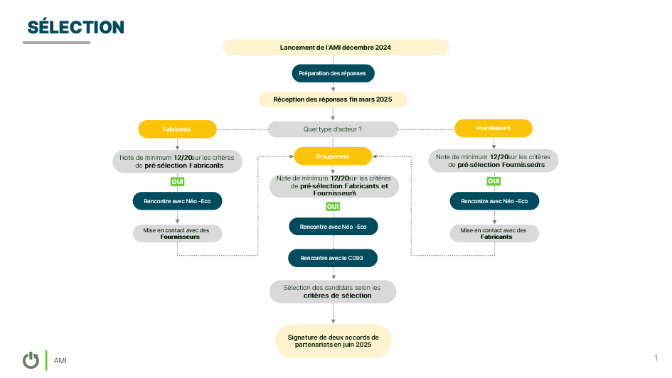

Figure 2 : Déroulement de la sélection des partenaires.

Modalités de rejet :

Les candidats qui ne sont pas pré-sélectionnés ou sélectionnés seront avertis par voie électronique dans un délai de 3 mois après la date de clôture des dépôts des réponses.

## Critères de pré-sélection

Chaque type d’acteur doit répondre à des critères selon s’il est « Fabricant » ou « Fournisseur ». En cas de notation supérieure ou égale à 12/20, les acteurs seront présélectionnés.

En cas de réponse en Groupement, chaque acteur de ce dernier devra obtenir la note de 12 (exemple : groupement d’un fabricant et de deux fournisseurs, une note « fabricant » et deux notes « fournisseur »).

Un fournisseur peut participer dans plusieurs groupements.

**Critère commun à tous les types de candidats :**

L’usine ou le site de production et/ou traitement doit être **obligatoirement** classé **ICPE** (installation classée pour la protection de l’environnement) si la réglementation l’impose. Cette réglementation sert à prévenir des risques accidentels et chroniques, à protéger les composants de l’environnement, à préserver la biodiversité et les ressources et à lutter contre les effets du changement climatique.

**Critères spécifiques aux fabricants** :

Les contributions des acteurs « fabricants » seront évaluées selon les critères et notations ci-dessous :

|  |  |
| --- | --- |
| **Critères de pré-sélection - Fabricants** | **Barème / 20** |
| Critère 1 : Complétude de la réponse (pièces demandées) | 2 |
| Critère 2 : Niveau d’engagement (dans le projet, en économie circulaire, en bas carbone) | 6 |
| Critère 3 : Etude technico-économique d’adaptation de faisabilité du projet à l’échelle du fabricant | 8 |
| Critère 4 : Réponse en groupement (compléter l’ensemble des besoins) | 4 |

**Critères spécifiques aux fournisseurs** :

Les contributions des acteurs « fournisseurs » seront évaluées selon les critères et notations ci-dessous :

|  |  |
| --- | --- |
| **Critères de pré-sélection - Fournisseurs** | **Barème / 20** |
| Critère 1 : Complétude de la réponse (pièces demandées) | 2 |
| Critère 2 : Niveau d’engagement (dans le projet, en économie circulaire, en bas carbone) | 6 |
| Critère 3 : Présentation du gisement (mettre en avant son adéquation avec le projet) | 8 |
| Critère 4 : Réponse en groupement (compléter l’ensemble des besoins) | 4 |

En cas de réponse en groupement, le mémoire présentera tous les acteurs et les niveaux d’engagement (critère 2) de chacun seront explicites et distincts.

## Sélection des candidats

A la suite des pré-sélections, les candidats retenus rencontreront le Département et Neo-Eco pour procéder à la sélection finale. Lors de ces entretiens les sujets suivants seront abordés et permettront au département de sélectionner les candidats pour signer les accords de partenariats :

|  |
| --- |
| **Sujets de discussion** |
| Mémoire rendu en pré-sélection |
| Process (équipements, outils disponibles et adaptations envisageables) |
| Formulations envisagées et adaptées (pour répondre au cahier des charges du département et pour développer la filière) |
| Capacité de production (pour les chantiers pilotes et pour le développement de la filière) |
| Contrôle des bordures ou du béton |
| Contrôle des gisements |
| Impact logistique du projet |
| Coût des bordures |

## Questions/Réponses

Les acteurs peuvent demander des précisions ou renseignements complémentaires avant leur candidature jusqu’à la date de fin de candidature au présent AMI, par courrier électronique à [evasmer@neo-eco.fr](mailto:evasmer@neo-eco.fr), en utilisant le tableau sous format Excel Questions/Réponses mis à disposition des candidats en Annexe 4.

# Liste des Annexes

* Annexe 1 : Etude de faisabilité
* Annexe 2 : Cadre de réponse administratif
* Annexe 3 : Modèle d’Accord de partenariat (à titre indicatif)
* Annexe 4 : Tableau Questions/Réponses

1. Neo-Eco est un bureau d’études spécialisé en économie circulaire. Présent dans 5 régions françaises et 22 pays, Neo-Eco accompagne les collectivités, promoteurs et industriels à mettre en œuvre des solutions innovantes et opérationnelles.
2. Pour les matériaux naturels dits « classiques » du béton comme le sable, les granulats provenant de carrières et le ciment (essentiellement à base de clinker), il n’est pas attendu d’acteurs fournisseurs spécifiques. Les fabricants proposeront dans leur mémoire technique les matériaux avec lesquels ils ont l’habitude de travailler et/ou qui se rapprochent de ceux utilisés dans la formulation.